Guía de aprendizaje “Continentes y océanos”

Los continentes son grandes extensiones de tierra en la superficie del planeta. ¿recuerdas cuáles son?_______________. _______________,_______________, _______________, _______________, _______________.

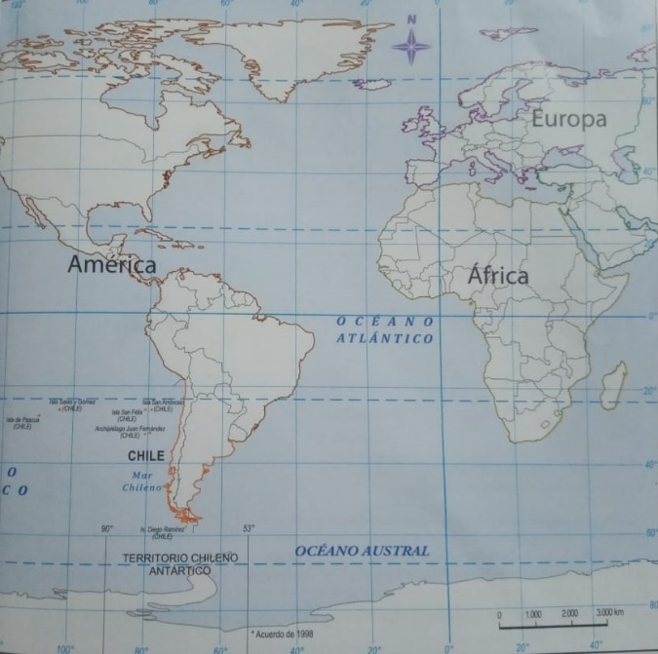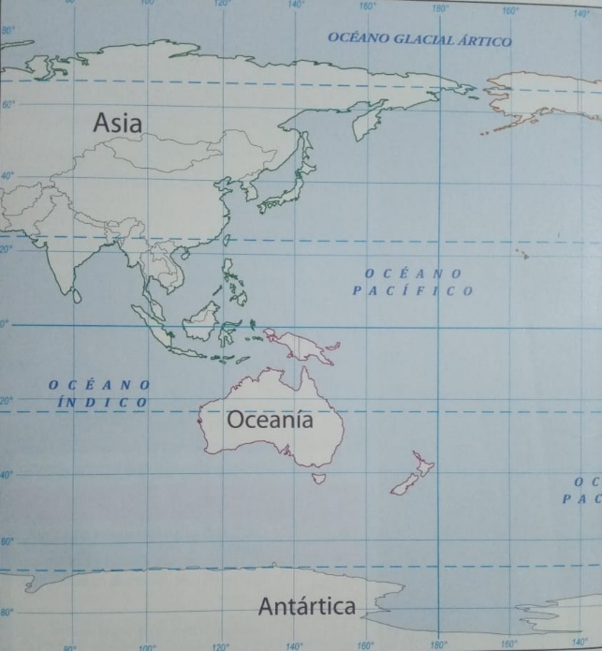

Observa los recuadros con la superficie de los continentes.

Asia  47.750.000 Km | América  42.063.000 Km | África  30.272.922 Km | Europa  10.180.000 Km | Oceanía  8.510.000 Km | Antártica  14.245.000 Km

- Pinte de color rojo el recuadro del continente con menor superficie y de color verde el de mayor superficie.

- ¿En qué continente se encuentra Chile continental?_____________________________

- ¿Qué océanos rodean el continente americano? Achuralos en el planisferio.

- ¿Qué continentes se encuentan unidos por tiera? Pintalos.

- Si tuvieras que viajar en barco desde América a Europa, ¿Por qué océano navegarías?

______________________

- Marca con diferentes colores la línea del Ecuador, los tropicos y los círculos polares.

- Pinta el siguiente planisferio según corresponda. Te puedes apoyar con la imagen que aparece en la tercera diapositiva del apunte llamado “continentes y oceanos”.

Asia América África Antártica Europa Oceanía

